下学期 第三章 数列

一、主要知识点串讲
引例：
(1)10,10,10,10,…。
(2)7,5,3,1,…。
(4)15,5,16,16,28,32。
(5)-1,1,-1,1,…。
1、数列的概念：按一定次序排成的一列数叫做数列；数列中的每一个数都叫做这个数列的项。各项依次叫做这个数列的第1项（或首项），第2项，…，第n项…。
根据数列的定义，我们可以发现数列中的项与数集中的元素相比较具有如下两个主要特点：
(1)可重复性：数列中的数可以重复出现，即数列中的项与项可以相等。比如上面例子中的第一个数列。
(2)有序性：除了各项都相等的特殊数列之外，一般的数列，不仅与构成它的数有关，还与这些数的排列次序有关。
从函数角度看：数列可以看作是定义在正整数集（或它的有限子集{1，2，…,n}）的函数f(n)当自变量n从1开始从小到大依次取正整数时所对应的一列函数值f(1),f(2),f(3),…,f(n),…。通常情况下，我们用代替f(n)。总之，数列可以看作是一个特殊的函数，它的特殊性主要在于这个函数的定义域为正整数集（或它的有限子集{1，2，…,n}），并且自变量必须从1开始依次取正整数。
2、数列的表示方法：
(1)列出法：像上面例子中给出数列的方法叫列出法。
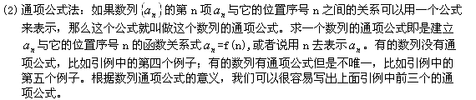
应该记住一些常见数列的通项公式
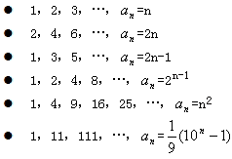
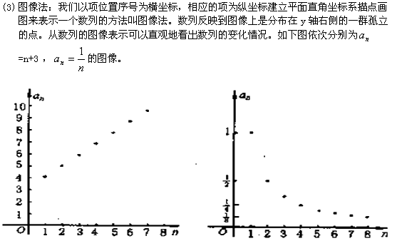
(4)递推公式法：
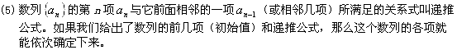
3、数列的主要分类：
(1)根据数列的项数，可以将数列分为两类：
有穷数列：项数有限的数列，比如引例中的第四个数列
无穷数列：项数无限的数列，比如引例中除了第四个数列之外的四个数列。
(2)依据项与项之间的大小关系，可以把数列分为三类：
递增数列：一个数列，如果从第二项起，每一项都不小于它前面的一项（即），那么这个数列为递增数列。比如引例中的第三个例子。
递减数列：一个数列，如果从第二项起，每一项都不大于它前面的一项（即），那么这个数列为递减数列。比如引例中的第二个例子。
摆动数列：一个数列，如果从第二项起，有些项大于它前面的一项，有些项小于它前面的一项，那么这个数列为摆动数列。比如引例中的第四个和第五个数列。
常数数列：一个数列如果它的每一项都相等，那么这个数列为常数数列。比如引例中的第一个数列。
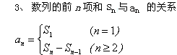
二、典型例题
（一）写出下列数列的一个通项公式。
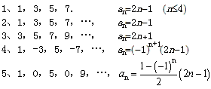
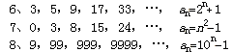
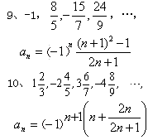
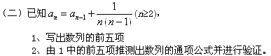
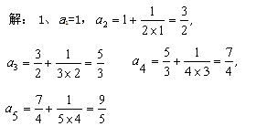
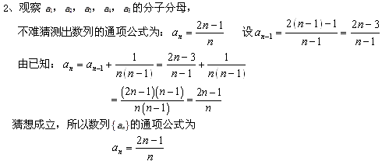
三、小结：数列是按照一定次序排列的一列数，序号为n的数就是这个数列的第n项，an是数列中各项的一般性代表；数列也可以看作是一个自变量为从1开始正整数集或者它的有限子集的函数，递推公式也是给出数列的一种重要方法。
等差数列
这一节课我们学习等差数列
一、本节课的基础知识有四点
第一．等差数列的定义
第2．等差数列的通项公式：
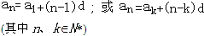
第3．等差数列的前n项和公式有两种形式
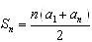
在这里等差数列的前n项和公式还可以表示为等差数列中对称的两项之和与项数之间的关系或
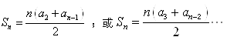
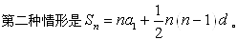
第4．等差中项：如果三个数a、b、c成等差数列，则b叫a和c的等差中项→2b＝a＋c
二、这一节课的重点是
1.通过学习等差数列，使学生理解等差数列的概念
2.并能掌握等差数列的通项公式与前n项和公式，能运用公式解决较综合的问题。
三、这一节课的难点是：
1．等差数列的前n项和公式的推导及公式的综合运用，以及递推思想和方法在数列中的理解和应用和由特殊到一般的思想方法和工作方法。
四、以下我们通过若干例题说明本节的要点：
例1
已知等差数列40，37，34，…，依照要求回答下列问题：
（1）求该数列的第10项。
（2）问28是不是该数列的项？如果是，是第几项？如果不是，说明理由。
（3）求该数列的第一个值为负数的项。
（4）问该数列的前几项的和的值最大？并求出这个最大值。
分析：
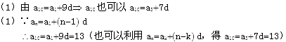
分析：
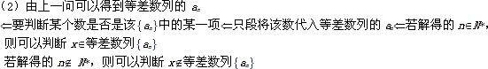
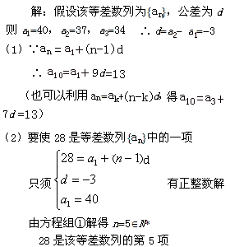
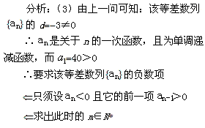
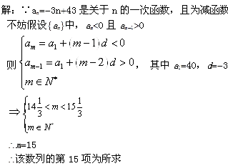
（4）的两种解法：
[分析1] 由上一问可知：等差数列{a_{n}}的前14项均为正数，且从第15项开始，以后每一项的值均为负数。
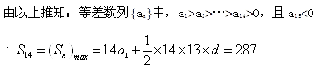
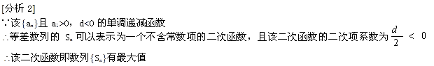
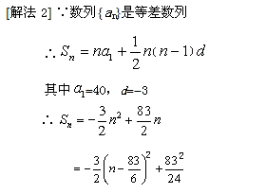
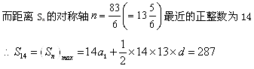
小结：本题是已知等差数列，并利用等差数列的通项公式解决该数列某一项问题的基础题。
例2，一个项数为偶数的等差数列它的奇数项之和与偶数项之和分别是24和30，且该数列的最后一项比第一项多10，问这个数列共有多少项？
解: 假设等差数列{a_{n}}共有2m项，且公差为d ()
则该数列的所有奇数项组成一个首项为a₁，公差为2d的等差数列
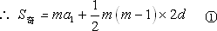
化简①后：S_{奇}=ma₁+m（m-1）d ②
该数列的所有偶数项组成一个首项为a₂，公差为2d的等差数列
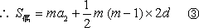
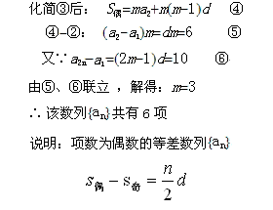
[例3]如果{a_{n}}是等差数列，满足a₁₀<0，a₁₁>0，且a₁₁>︱a₁₀︱。若该数列的前n项和为S_{n}，那么数列{S_{n}}中，第几项的值开始为正？并说明理由。
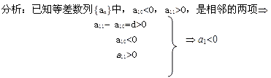
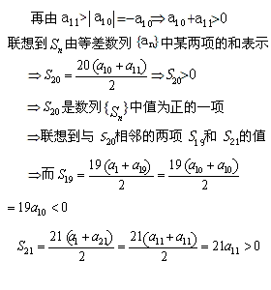
又∵该等差数列{a_{n} }的a₁<0且d>0是单调递增函数并且S₁₉<0、S₂₀>0、S₂₁>0
可知S₂₀是数列{S_{n}}中第一个值为正的项。
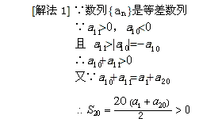
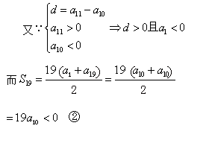
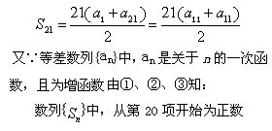
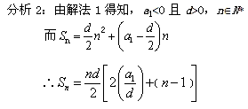
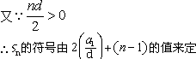
而已知条件a₁₀<0，a₁₁>0，且a₁₁>︱a₁₀︱均为关于a₁和d的不等关系
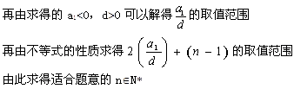
[解法2] 由上解法知：等差数列{a_{n}}中，a₁<0且d>0
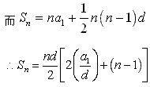
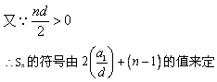
依题意可知：
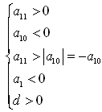
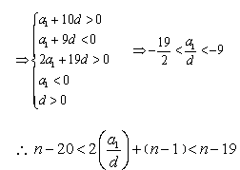
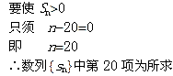
[例4]如果{a_{n}}是等差数列，它的前n项和为S_{n}。若S₆=2，S₁₂=6，则a₁₉+a₂₀+…+a₂₄=
分析1：
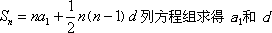
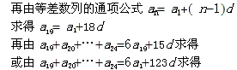
解法1: 公式法
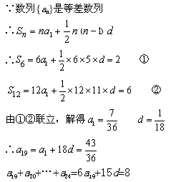
分析2：
∵数列{a_{n}}是等差数列，且
则S_{n}，S_{2n}-S_{n}，S_{3n}- S_{2n}亦成等差数列
即S_{2n}-S_{n}是S_{n}与S_{3n}- S_{2n}的等差中项
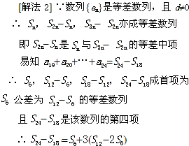
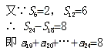
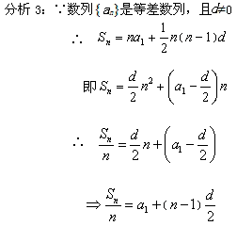
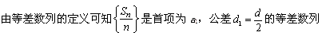
其中S₆=2，S₁₂=6
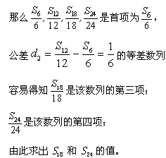
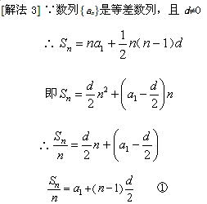
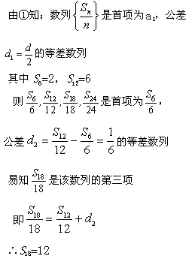
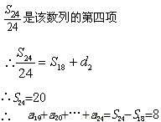
分析4：由解法3得知
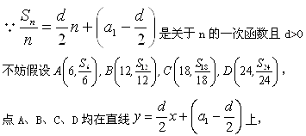
且该直线的斜率存在，由两点确定一条直线斜率公式k_{AB}=k_{BC}=k_{CD}及S₆=2，S₁₂=6求得S₁₈和S₂₄的值。
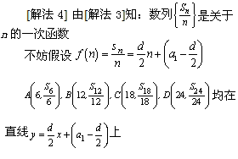
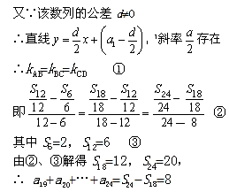
小结：
1.本节课的重点是让同学们掌握利用等差数列的通项公式①a_{n}= a₁+（n-1） d；和前n项和公式
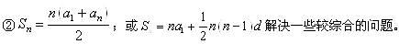
2．通过学习等差数列的通项公式和和前n项和公式的推导，使同学们了解通过具体到一般规律的思维方法。加深学生对等差数列定义及递推公式运用的主动性。
3．通过本节课的学习，加深同学们了解等差数列通项公式的推广形式，如
和前n项和公式的推广形式,如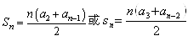的理解和应用。
4．树立用函数的观念重新审视等差数列的问题
（1）等差数列定义是由递推式的形式给出，这即是等差数列的一种表示方法，也是函数的一种表达形式。它的通项就是等差数列的一个函数关系式。
（2）等差数列的定义域：是全体正整数或全体正整数的有限子集。
（3）等差数列的值域：
（4）等差数列的表示方法：例如图像法是若干个离散的点。
（5）等差数列的单调性：分为单调递增数列、单调递减数列和常数数列。
（6）充分利用数列的函数特征解决数列问题，会使数列的解题方法显得灵活、生动、多样。
等比数列
本节课的基础知识共有四点
第1点是等比数列的定义
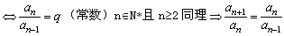
第2点是等比数列的通项公式：等比数列的通项公式有两种形式，第一种形式是用a_{n}=a₁q^{n-1}第二种形式是用=a_{k}q^{n-k}
3．等比中项：
a、b、c成等比数列，b叫a与c的等比中项
第4点是等比数列的前n项和公式
等比数列的前n项和公式分两种情况讨论
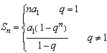
第5点是在等比数列中常用的三条重要性质
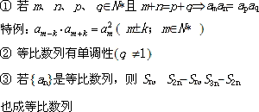
第二、本节课的重点
是通过学习等比数列，使学生理解等比数列的概念，并能掌握等比数列的通项公式与前n项和公式，能运用公式解决较综合的问题。
第三、本节课的难点：
第1点是．等比数列的前n项和公式的推导方法及公式的综合运用,以及递推思想和方法在数列中的理解和应用
第2点是．逐步培养同学们运用定义解决问题的主动性，以及由特殊到一般的思想方法和工作方法
以下我们通过若干例题说明本节的要点
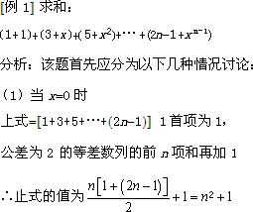
（2）当x=1时上式可以看成是一个首项为1，公差为2的等差数列的前n项和与一个首项为1的常数列的前n项和组成
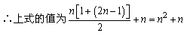
（3）当x≠0且x≠1时上式经过重新组合后，可以看成是一个首项为1，公差为2的等差数列的前n项和以及一个首项为1，公比为x的等比的前n项和组成的混合数列求和问题，具体解法如下：
解：该题分以下三种情况讨论
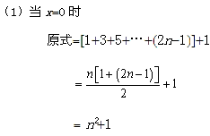
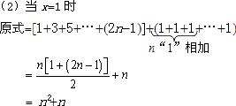
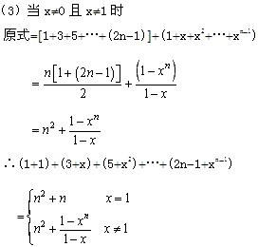
说明：（1）本题可以不分x=0进行讨论，但如若当x=0时，也用等比数列的前n项和公式求上式的值，似乎显得解题不够简捷、明了。
（2）本题有一个重要的结论
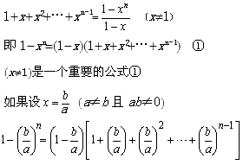
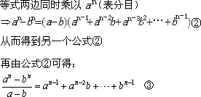
③也是一个重要的结论，有助于对初中因式分解的进一步理解
对于公式③：其左边是一个形式非常简单，但代数思想又很深远的一个代数式，公式③的右边可以看成是一个首项为，公比为的等比数列的前n项和。
[例2] 数列{a_{n}}是等比数列，其前n项和为S_{n}，若S₆=2，S₁₂=6，则a₁₉+a₂₀+…+a₂₄=
[分析1] 因为数列{a_{n}}是等比数列且要求a₁₉+a₂₀+…+a₂₄的值，是该数列中相邻6项之和所以我们可以利用等比数列的性质将所求的式子进行转化，即尽量用已知条件表示所求的式子。
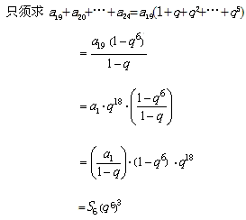
要求a₁₉+a₂₀+…+a₂₄的值，只须求q⁶的值，而我们由S₆=2和S₁₂=6所列的方程，很容易求出q⁶的值。解法如下：
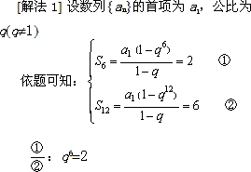
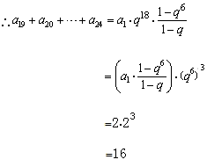
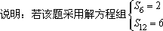
求a_{1，}q，不仅求解时浪费时间，而且对很多同学，在一定时间内解这个方程组，也有一定的困难。
[分析2] 因为数列{a_{n}}是等比数列且已知S₆=2，S₁₂=6，如同解法1，为了便于计算，我们应尽可能地利用已知条件。
因为S₁₂-S₆=a₇+a₈+…+a₁₂=q⁶（a₁+a₂+…+a₆）=q⁶× S₆
同理可知：S₁₈-S₁₂=q⁶×S₁₂=（q⁶）²S₆
S₂₄-S₁₈=q⁶×S₁₈=（q⁶）³S₆
如同解法1，当求得q⁶=2后进而求得S₂₄-S₁₈即为a₁₉+a₂₀+…+a₂₄的值
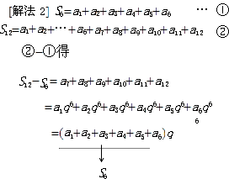
依次类推：
S₂₄-S₁₈=q¹⁸（a₁+a₂+a₃+a₄+a₅+a₆）= q¹⁸× S₆
依照[解法1]可算出公比q⁶=2
S₂₄-S₁₈=a₁₉+a₂₀+…+a₂₄=2×（q⁶）³=2×2³=16
[分析3] 因为数列{a_{n}}是等比数列，若S_{n}是该数列的前n项和
则S₆，S₁₂-S₆，S₁₈-S₁₂，S₂₄-S₁₈也是一个首项为S₆，公比为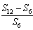的等比数列，并且S₁₈-S₁₂，S₂₄-S₁₈分别是该数列的第三项和第四项，进而求得S₁₈和S₂₄的值。
[解法3] ∵数列{a_{n}}是等比数列
∴ S₆，S₁₂-S₆，S₁₈-S₁₂，S₂₄-S₁₈也是一个首项为S₆＝2，公比为＝2的等比数列，
并且S₁₈-S₁₂，S₂₄-S₁₈分别是该数列的第三项和第四项
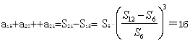
[例3] 已知一个所有项都是正数的等比数列{a_{n}}，其前n项和为S_{n}，若S_{m}=45，S_{2m}=765，且该数列前m项中最大的项是24。
求满足条件的正整数的m的值。
以下是对本题的分析：因为数列{a_{n}}是所项都是正数的等比数列，其前n项和S_{n}满足S_{m}=45，S_{2m}=765
易知：该等比数列的q>1
如同,例题2，
我们可以通过解方程组
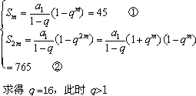
又因为数列a_{n}=a₁q^{n-1}是一个增函数（a₁>0且q>1）
∴该数列{a_{n}}中的最大值即为a_{m}=24 ③
再由方程①和③联立求得q=2
进而求得m=4
解法如下：
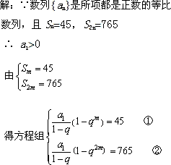
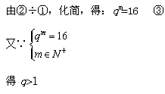
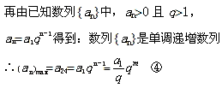
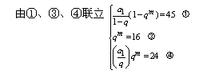
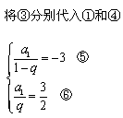
再由⑤÷⑥：化简得q＝2
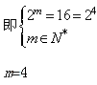
[例4] 已知数列{a_{n}}满足a₁=1，a_{n+1}=2a_{n}-3
求：（1）该数列的通项公式a_{n}
（2）该数列的前n项和S
分析：由已知条件，我们可以得到有关该数列的相关的两条信息：
第一条：是已知该数列的首项
第二条：是已知该数列的一个相邻两项的递推关系。
本题的关键是如何利用递推关系，找到该数列相邻两项的关系。
以下是对本题关键所在的分析
[方法1] 由递推式a_{n+1}=2a_{n}-3及初始条件a₁=1，我们可以作以下的递推，归纳，总结出该数列的通项公式
当n=1时，a₂=2a₁-3=-1
当n=2时，a₃=2a₂-3=-5
当n=3时，a₄=2a₃-3=-13
当n=4时，a₅=2a₄-3=-29
当n=5时，a₆=2a₅-3=-61
┊
而a₁=1 a₂=-2 a₃=-5 a₄=-13 a₅=-29 a₆=-61
这6个数的变化规律不明显，但它们相邻两项之差（后一项减去前一项）现出一个首项为-2，公比为2的等比数列。

a₂-a₁=-1-1=-2=-2¹=-2²⁻¹
a₃-a₂=-5-（-1）=-4=-2²=-2³⁻¹
a₄-a₃=-13-（-5）=-8=-2³=-2⁴⁻¹
a₅-a₄=-29-（-13）=-16=-2⁴=-2⁵⁻¹
a₆-a₅=-61-（-29）=-32=-2⁵=-2⁶⁻¹
┊
∴猜想a_{n}-a_{n-1}=-2 ^{n-1} ①
（今后，可以用数字归纳法证明以上猜想是正确的）
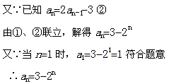
② 由数列的前n项和定义S_{n}=a₁+a₂+a₃+…+a_{n}
S_{n} =（3-2¹）+（3-2²）+（3-2³）+…+（3-2^{n}）
由上式可知，此处的S_{n}是由一个以3为首项的常数数列前n项和与另一个以-2为首项，公比为2的等比数列的前n项和组成的一个数列求和。
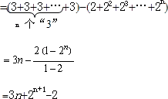
[解法1]
∵数列{a_{n}}满足a₁=1且a_{n+1}=2a_{n}-3 ①
不妨取n=1时，a₂=2×1-3=-1
n=2时，a₃=2×（-1）-3=-5
n=3时，a₄=2×（-5）-3=-13
n=4时，a₅=2×（-13）-3=-29
n=5时，a₆=2×（-29）-3=-61
┊
又∵a₂-a₁=-1-1=-2=-2¹=-2²⁻¹
a₃-a₂=-5-（-1）=-4=-2²=-2³⁻¹
a₄-a₃=-13-（-5）=-8=-2³=-2⁴⁻¹
a₅-a₄=-29-（-13）=-16=-2⁴=-2⁵⁻¹
a₆-a₅=-61-（-29）=-32=-2⁵=-2⁶⁻¹
┊
∴猜想a_{n}-a_{n-1}=-2 ^{n-1} ②
由方程①、②联立,解得a_{n}=3-2^{n} ③
当n=1时，a₁=3-2¹=1符合③
∴a_{n}=3-2^{n}
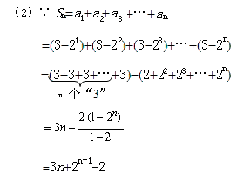
[分析2] 由已知条件可知：本题有两条相关信息可以用，第一条是已知数列的首项；第二条是已知该数列相邻两项的一个递推关系，a_{n+1}=2a_{n}-3 ①，若在这个递推关系中，消去常数-3，则即数列a_{n}即可看成是一个公比为2的等比数列；若在这个递推关系中，消去a_{n}的系数，则数列a_{n}可以看成是一个公差为-3的等差数列。
所以本题的关键是如何消去常数-3或系数2，于是可以对a_{n+1}=2a_{n}-3做以下的变形——消去常数-3。
∵a_{n+1}=2a_{n}-3 ①（此式揭示两邻两项a_{n+1}，a_{n}间的关系）
a_{n}=2a_{n-1}-3 ②（此式揭示两邻两项a_{n}，a_{n-1}间的关系）
∴①-②：a_{n+1}-a_{n}=2（a_{n}-a_{n-1}）——目的为了消（常数）项-3，
若a_{n}-a_{n-1}=0，则a_{n}=a_{n-1}=…=a₁=1与已知a_{n+1}=2a_{n}-3矛盾
∴ a_{n}-a_{n-1}10
∴数列{a_{n+1}-a_{n}}是首项为a₂-a₁=-2，公比为2的等比数列
∴ a_{n+1}-a_{n}=-2×2^{n-1}=-2^{n} ③
∴由③可以递推下去
a_{n}-a_{n-1}=-2^{n-1}
a_{n-1}-a_{n-2}=-2^{n-2}
┊
a₃-a₂=-2²
a₂-a₁=-2¹
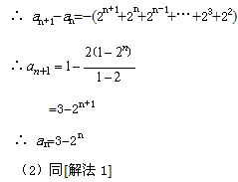
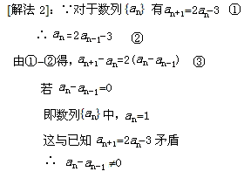
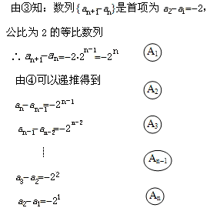
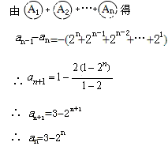
[分析3] 由[解法2]可以得知：解决本题的关键是如何利用递推关系，归纳出数列{a_{n}}中相邻两项之间的依存关系。
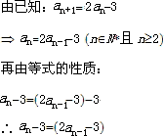
若a_{n-1}-3=0
则a_{n}=a_{n-1}=…=a₁=3与已知a₁=1矛盾
∴ a_{n-1}-310
∴数列{a_{n}-3}是首项为a₁-3=-2，公比为2的等比数列
∴a_{n}-3=-2×2^{n-1}
∴a_{n}=3-2^{n} （n∈N*且n≥2）
当n=1，a₁=3-2¹=1符合题意
∴ a_{n}=3-2^{n}，n∈N*
（2）同[解法1]
[解法3] （1）数列{a_{n}}中a₁=1a_{n+1}=2a_{n}-3
∴ a_{n}=2a_{n-1}-3 （n∈N*且n≥2）
∴ a_{n}-3=（2a_{n-1}-3）-3
即a_{n}-3=2（a_{n-1}-3）
若a_{n-1}-3=0
则a_{n}=a_{n-1}=…=a₂=a₁=3与已知a₁=1矛盾
∴ a_{n-1}-310
∴数列{a_{n}-3}是首项为a₁-3=-2，公比为2的等比数列
∴a_{n}-3=-2×2^{n-1} （n∈N*且n≥2）
∴a_{n}=3-2^{n} （n∈N*且n≥2）
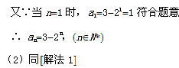
本节课小结如下：
1．本节课的重点是让同学们掌握利用等比数列的通项公式
①a_{n}=a₁q^{n-1}，和前n项和公式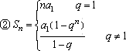解决一些较综合的问题。
2．通过学习等比数列的通项公式和前n项和公式的推导，使同学们了解通过具体到一般规律的思维方法。加深学生对等比数列定义及递推公式运用的主动性。
3.通过本节课的学习，加深同学们了解等比数列通项公式的推广形式，如a_{n}==a_{k}q^{n-k} （ n、k∈N*，且k ￡ n ）;的理解和应用。
4．树立用函数的观念重新审视等比数列的问题
（1）等比数列定义是由递推式的形式给出，这即是等比数列的一种表示方法，也是函数的一种表达形式。它的通项就是等比数列的一个函数关系式。
（2）等比数列的定义域：是全体正整数或全体正整数的有限子集。
（3）等比数列的值域：{a_{n}}
（4）等比数列的表示方法：例如图像法（1，a₁）、（2，a₂）…（n，a_{n}）…是若干个离散的点。
（5）等比数列的单调性：等比数列可分为单调递增数列、单调递减数列和常数数列。
（6）充分利用数列的函数特征解决数列问题，会使数列的解题方法显得灵活、生动、多样。
数列的简单应用
一、基础知识
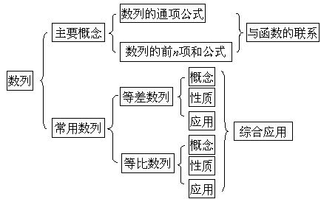
二、重点和难点
（1）通过对数列的学习，使同学们理解数列的概念，了解数列的通项公式的意义，了解递推公式是给出数列的一种方法，并能根据递推公式写出数列的前几项。
（2）通过对等差数列的学习，使同学们理解等差数列的概念，掌握等差数列的通项公式和前n项和公式，并能解决简单的实际问题。
（3）通过对等比数列的学习，使同学们理解等比数列的概念，掌握等比数列的通项公式和前n项和公式，并能解决简单的实际问题
三、例题
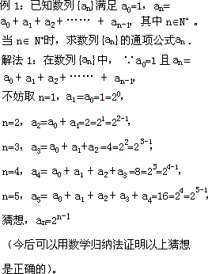
解法2：
∵数列{a_{n}}中，a₁=a₀=110且 a_{n}=a₀ + a₁ + a₂…… +a_{n-1}（n∈N* ）
∴a_{n}10
又∵a_{n}=a₀ + a₁ + a₂ + …… + a_{n-1}（n∈N* ） ①
∴a_{n+1}=a₀ + a₁ + a₂ + …… + a_{n-1} + a_{n}（n∈N* ） ②
由② -①：a_{n+1} - a_{n}= a_{n}即a_{n+1}=2a_{n}
∴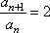③
由③知，数列{a_{n}}是首项为1，公比为2的等比数列。
∴a_{n}=2^{n-1}（n∈N* ）
小结：由以上两种解法可以得出利用递推公式求数列通项公式的两种基本方法：归纳猜想法和逻辑推理法。本题既考查了同学们的基础知识，又考查了同学们的观察能力，思维能力以及归纳猜想的能力。
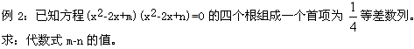
解法1：∵方程（x²-2x+m）（x²-2x+n）=0的四个根组成一个首项为等差数列，不妨假设方程x²-2x+m=0①与x²-2x+n=0②的四个根分别为：
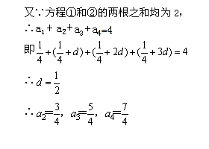
依题可知：a₁和a₄；a₂和a₃分别是两个方程的两根。
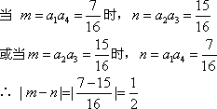
解法2：设方程的4个根分别为：x₁、x₂、x₃、x₄，再设首项为 ，公差为d的等差数列前4项为a₁、a₂、a₃、a_{4 ,}
则x₁+x₂=x₃+x₄=2 ①
又∵数列{a_{n}}是等差数列，n∈N*且n≤4 ∴ a₁+a₄=a₂+a₃
即a₁，a₄；a₂，a₃分别是方程x²-2x+m=0或x²-2x+n=0的两个根
∴ a₁+a₄=a₂+a₃=2
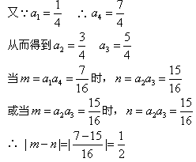
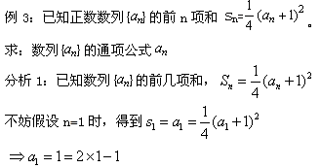
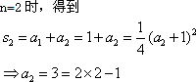
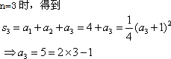
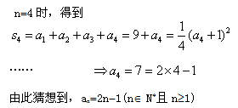
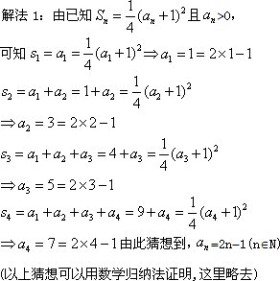
例4：已知函数f（x）=ab^{x}的图像过点A（4,） 和B（5,1）
（Ⅰ）求函数f（x）的解析式。
（Ⅱ）记a_{n}=log₂f_{（n）} ,n∈N*, S_{n}是数列{a_{n}}的前n项和，问整数96是不是数列{a_{n}，S_{n} }中的项？若是，则求出相应的项数；若不是，则说明理由。
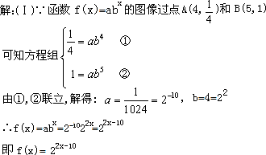
由③可知：
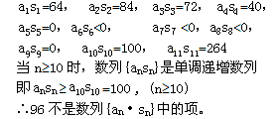
[例5]某家长为了给孩子积蓄上大学的费用，在孩子出生的那一天去银行存款a元，存的是一年定期，下一年的同一天，把到期的本利和取出再加a元，又存一年定期。如此继续下去，直到孩子18岁上大学时，该家长将所有存款和利息全部取出，如果一年定期存款的年利率为m，且保持不变，那么这时该家长取出的钱数共有_______元。
列表如下：
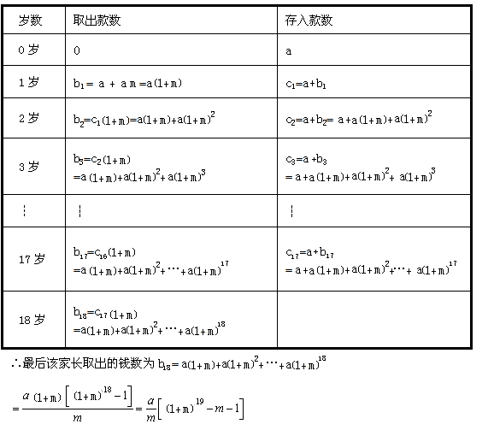
四、小结：
由于数列学习是培养同学们在逻辑推理能力和理性思维方式的重要方法之一，所以学习数列也就成为高中代数的重点内容之一。通过数列的学习，同学们已经体会到解决数列问题，不仅需要有关数列的基础知识和基本技能，更需要对数学思想方法的理解和掌握。尤其是对等价转化、函数、方程、不等式等知识要求不断增强。因此，学好数列是今后解决综合问题的重要途径之一。
数列小结与复习
一、知识结构
本章教材围绕“求数列的通项”和“数列求和”两条主线而展开，重点研究两个基本数列：等差数列和等比数列．知识结构和重要公式如下：
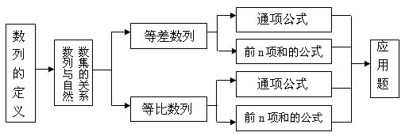
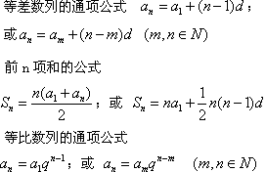
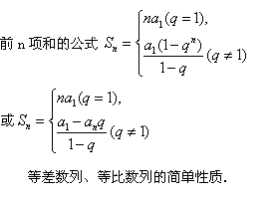
二、思想方法
1．熟练运用等差数列和等比数列的定义、通项公式、前n项和的公式和中项公式进行：①判断或证明已知条件的数列是等差数列还是等比数列？②求数列的通项公式和前n项的和；③已知中的三个求其余两个，是本章学习的重点．
2．运用等差数列和等比数列的性质解题，提高了解题的技巧性，拓展了解题的思路，多角度进行发散思维，做到灵活多变、一题多解．
3.函数思想：数列是定义域为{1，2，3，…，n,…}或其有限子集上的特殊函数，其图像是平面直角坐标系内的一群孤立的点，因此，用函数的思想方法研究数列问题是最基本的思路.例如等差数列的通项公式,及前n项的和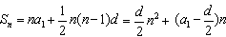，可以视为n的一次函数或二次函数，但要注意.
4.转化法：将一般数列转化为等差数列或等比数列是本章的基本方法．
三、典型例题
1．数列通项公式的求法
例1.数列｛a ｝的前五项分别是下列各数：1，3，6，10，15；则｛a ｝的一个通项公式是（ ）
[分析]作为选择题，可以用特例法求解.
解法1：（特例法）
[讲评]1.已知数列｛a ｝的前几项，应寻找第n项的值a 和项数n之间的关系，写出它的一个通项公式，于是有：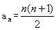
解法2：（归纳法）把数列｛a ｝的前五项都乘以2，得数列{2a }的前五项分别是：1×2,2×3,3×4,4×5, 5×6；
猜测，n（n+1）=2a ，即，选(C).
[讲评]2.这种由数列的前几项猜测其通项公式的方法，称为不完全归纳法。不完全归纳法得到的结论不一定正确，一般要用数学归纳法证明.
解法3：（累加法）观察数列的前几项，得知
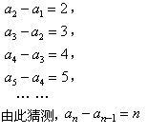
以上n-1个等式左、右两边分别相加，得
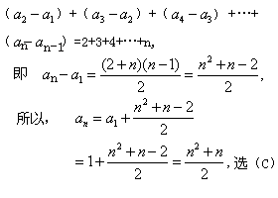
以上解法称为累加法。通过数列相邻两项之间的递推关系，求数列的通项公式，常用累加法或累乘法.形如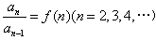，且f（1）+f（2）+…+f（n-1）可求，则用累加法求；
形如，且f（1）·f（2）·…·f（n-1）可求，则用累乘法求
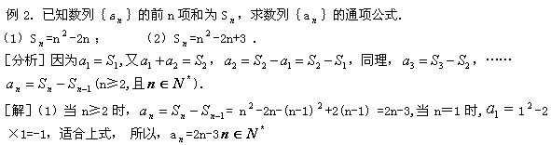
（2）当n≥2时，
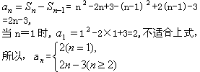
讲评]1.已知S =f（n）,求a 时，为什么要单独求 呢？
这是因为，数列｛a ｝可表示为：a₁,S₂-S₁,S₃-S₂,…,S_{n}-S_{n-1},…,公式只有在n≥2时才能成立，a₁的值未必适合.
2.由以上解法可知，已知（A,B,C为常数）, 当C＝0时，常数，｛a ｝是等差数列；当C≠0时，a₁的值不适合（n≥2），｛a ｝不是等差数列.
思考.已知数列｛a ｝的前n项的和,满足=2n-a. 如何求数列｛a ｝的通项公式？
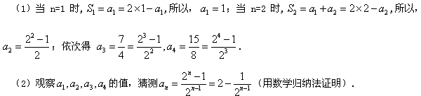
2．等差数列与等比数列
例3.已知-9，a₁，-1成等差数列，-9，b₁，b₂，b₃，-1成等比数列，则a₁b₂的值为（ ）
（A）15 （B）±15 （C）-15 （D）25
[分析]由-9，a₁，-1成等差数列，得a₁=-5,再由-9，b₂，-1成等比数列，得b =9,即b =±3,所以a₁b₂=±15,选（B）。细心的同学会发现答案（B）是不对的.
[解]由-9，a₁，-1成等差数列，得a₁=-5,再由-9，b₁，b₂，b₃，-1成等比数列，且-9与b₂同号，得b =-3，所以a₁b₂=15,应选（A）
[讲评]等差中项与等比中项是两个重要的概念，利用它们不仅求已知两个数列的等差中项或等比中项，还可以判断或证明已知数列是等差数列还是等比数列。但应特别注意，在实数范围内，两个数同号才有等比中项，且有两个值。如在本例中，是-9和的等比中项，应小于0.
例4.等差数列｛a ｝的公差d=
，前100项的和,求a₁+a₃+a₅+…+a₉₉的值。
[分析]已知等差数列的前100项的和，求其部分项的和，有以下想法：
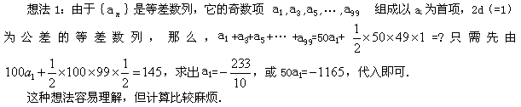
想法2： 由a₁+a₂+a₃+a₄+a₅+…+a₉₉+a₁₀₀=145,分为a₁+a₃+a₅+…+a₉₉和a₂+a₄+…+a₁₀₀两部分，它们有什么关系呢？
设a₁+a₃+a₅+…+a₉₉=x,
则a₂+a₄+a₆+…+a₁₀₀==x+50d.
以上两个等式左、右两边分别相加，得
a₁+a₂+a₃+a₄+a₅+…+a₉₉+a₁₀₀=2x+50d,即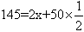,所以，x= a₁+a₃+a₅+…+a₉₉=60.
这种想法体现了运用整体思想和方程的思想求解数列问题，新颖灵活，运算简捷.
想法3：由于｛a ｝是等差数列，所以，a₁+a₂+a₃+a₄+a₅+…+a₉₉+a₁₀₀=50（）=145，
由此得，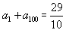.它的奇数项a₁，a₃，a₅，…，a₉₉也组成等差数列，故a₁+a₃+a₅+…+a₉₉
=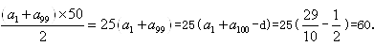
这种想法是从求的值入手,寻找其与的内在联系，巧妙的运用了等差数列的前项和公式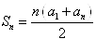。仔细品味，十分有趣.
［解］略。
[讲评]求解数列问题，不仅要对基础知识和方法进行多角度、深层次的发散思维，还体现了一些基本的数学思想在解题中的运用，是历年高考考查的热点.
例5．某人有现金10000元，准备存入银行：
(1)整存整取，存期五年，年利率为2.79％；
(2)整存一年，到期将本息再转存一年，年利率为1.98％，存满五年取出。
请计算以上两种存款方式的到期利息（利息税：20％）.
[分析]第一种存款方式，当年的利息不计入次年的本金中，称为单利（计息）；；
第二种存款方式，当年的利息要计入次年的本金中，称为复利（计息）。
[解](1) 整存整取，单利计息，每年的本息之和为(单位：元)：：
第1年（原有）10000 ，
第2年 10000+10000×2.79％，
第3年 10000+10000×2.79％+10000×2.79％=10000（1+2×2.79％），
第4年 10000（1+3×2.79％），
第5年 10000（1+4×2.79％），
第6年 10000（1+5×2.79％），
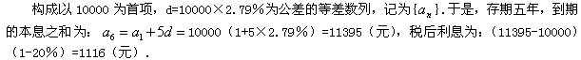
（2）整存一年，到期将本息再转存，复利计息，每年的本息之和为(单位：元)：：
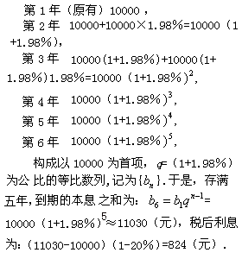
答：整存整取，存期五年，税后利息为1116元；整存一年，到期将本息再转存一年，存满五年，税后利息为824元.
[讲评]用数列知识来解有关增长率、降低率等问题是数学应用的典型范例。存（贷）款问题，假定在年利息都为r的条件下，存（贷）款A元，经n年后，单利本息和为A(1+nr)元，每年的本息之和构成等差数列；复利本息和为元，每年的本息之和构成等比数列.
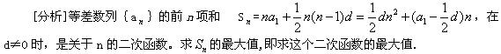
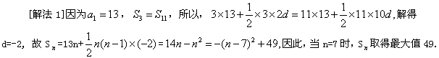
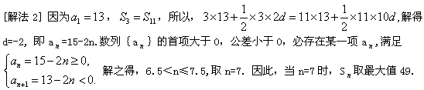
[讲评] 以上两种解法，是求等差数列前n项和 最大值的基本思路.但以下两种想法简捷明了，更能体现出数列作为函数的的几何特征和单调性.
想法3：因为，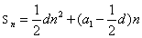，当d＜0时，其图象是过原点且开口向下的一条抛物线上一群孤立的点，所以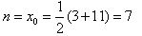思考题：假定的图像如右图所示，且满足，当n等于多少时， 取最大值?
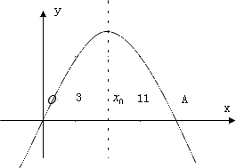
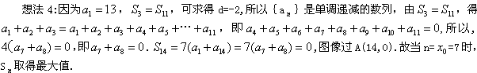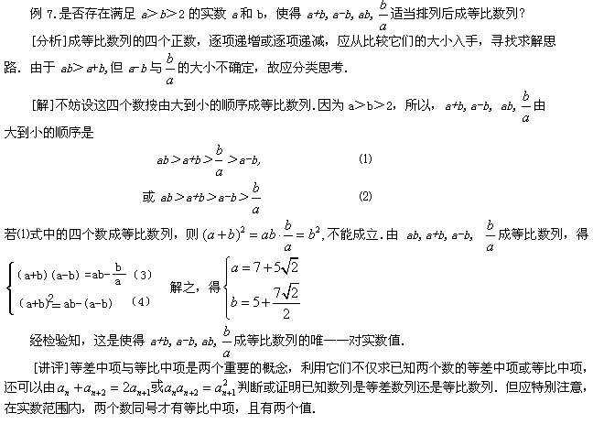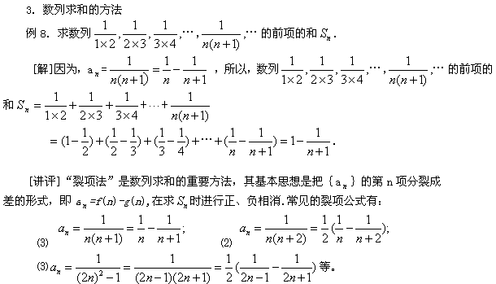
四、小结
（1）求数列通项公式的方法（归纳法，递推法，）；
（2）等差数列和等比数列的基本运算和应用（通项求和应用题）；
（3）数列求和的方法（裂项法，错位相减法）；
（4）数学思想方法（函数，方程，分类，数形结合，转化法，归纳法等）.
数列（一）
一、求数列通项公式问题
1.用观察法求通项公式
（1）a_{n}＝（－1）^{n＋1}
（2）a_{n}＝2^{n}＋1
例：求下列数列的一个通项公式：
（1）1，－1，1，－1，…
（2）3，5，9，17，33，…
2.叠加法求通项公式
其适用的类型为：a_{n}－a_{n－1}＝f（n）
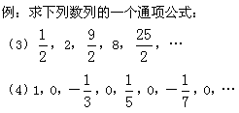
3.已知S_{n}求a_{n}
例：（1）数列｛a_{n}｝中，S_{n}＝n²＋n－2，求a_{n}；
（2）数列｛a_{n}｝中，S_{n}＝n²＋n，求a_{n}。
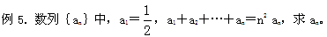
4.由递推式求通项
5.叠乘法求通项公式
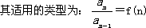
数列（二）
例10.数列｛a_{n}｝中，a₁＝1，a_{n}＝a₁＋2a₂＋3a₃＋…＋（n－1）a_{n－1}，求 a_{n}。
例3.已知数列｛a_{n}｝满足a₁＝3，a_{n＋1}＝2 a_{n}＋1，写出前4项并求出a_{n}。
6.型如“a_{n}＝Pa_{n－1}＋q”的数列，两边加一常数可以构造成一个等比数列。
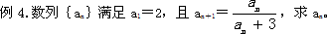
数列（三）
3.用递推公式求通项公式
（1）型“a_{n}－a_{n－1}＝d”，直接用等差公式来求。
（2）型“a_{n}/a_{n－1}＝q”，直接用等比公式来求。
（3）型“a_{n}－a_{n－1}＝f（n）”，采用叠加法。
（4）型“a_{n}－a_{n－1}＝g（n）”，采用叠乘法。
（5）型“a_{n}＝Pa_{n－1}＋q”，往往构造成新的等比数列，也可以用迭代法，还可以由特殊到一般。
例7.已知各项均不为0的数列｛a_{n}｝的前n项和为S_{n}，且a_{n}＋3S_{n}S_{n－1}＝0，（n≥2），
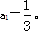
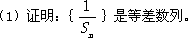
（2）求a_{n}。
例8.已知｛a_{n}｝满足S_{n}＋a_{n}＝2n＋1，求a_{n}。
例9.正项数列｛a_{n}｝中，a_{n}与2的等差中项等于S_{n}与2的等比中项，求｛a_{n}｝的通项公式。
求数列的前n项和
例1：S_{n}＝1＋2＋3＋…＋n，求S_{n}。
1.倒序求和法
提高训练
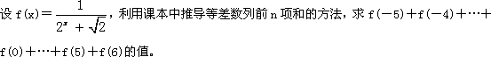
2.错位相减法
例2.求S_{n}＝1＋2＋4＋8＋…＋2^{n}。
提高训练
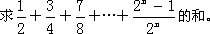
3.分组求和，类型为｛a_{n}＋b_{n}｝
上例变为：
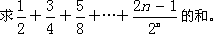
数列（四）
4.裂项相消法
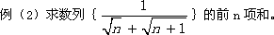
综合1.已知｛a_{n}｝中，S_{n}是它前n项和，且a_{n＋1}＝4 a_{n}－4a_{n－1}，（n≥2，n∈N＋），a₁＝1，a₂＝5。
（1）设b_{n}＝a_{n＋1}－2a_{n}，求｛b_{n}｝通项公式。
（3）求｛a_{n}｝前n项和。
综合2.已知函数f（x）是定义在（0，+∞）上的增函数，且f（2）＝1，对任意x，y∈（0，+∞），有f（xy） ＝f（x）＋f（y）恒成立。
（1）求f（4）、f（8）。
（2）设各项均为正数的数列｛a_{n}｝，前n项和为S_{n}，且2＋f（S_{n}） ＝2f（a_{n}＋1），求a_{n}及S_{n}。

